**Compte rendu**

**Étape 7 : Configuration et mise en œuvre d’un RAID de niveau 5 (RAIDZ1) sur TrueNAS**

**1. Intégration des nouveaux disques durs virtuels :**

Trois nouveaux disques durs virtuels, nommés data5.vdi, data6.vdi et data7.vdi, ont été intégrés à la VM "srvnas".

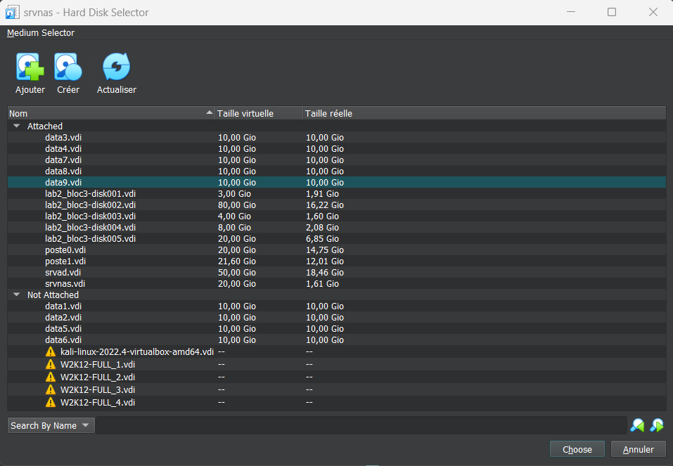

**2. Création du volume/pool RAID5 :**

À partir des trois disques durs mentionnés, un nouveau volume/pool de stockage nommé "RAID5" a été créé.

L'état du volume/pool de stockage "RAID5" est le suivant :

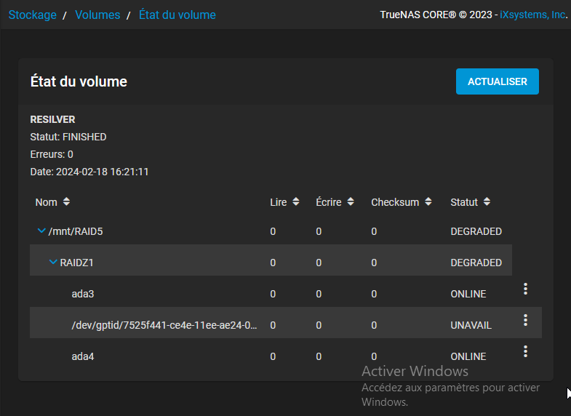

- Capacité : Déterminée par la somme des capacités des disques durs utilisés moins la capacité nécessaire pour la parité.

- Statut : Opérationnel.

- Erreurs : Aucune à signaler.

La procédure mise en œuvre a suivi les étapes standards de configuration RAIDZ1 sur TrueNAS, garantissant la redondance et la tolérance aux pannes.

**3. Création du partage Windows SMB – AFP :**

Un partage nommé "Services_Z1" a été créé sous le volume "RAID5" pour le partage de fichiers via les protocoles SMB et AFP.

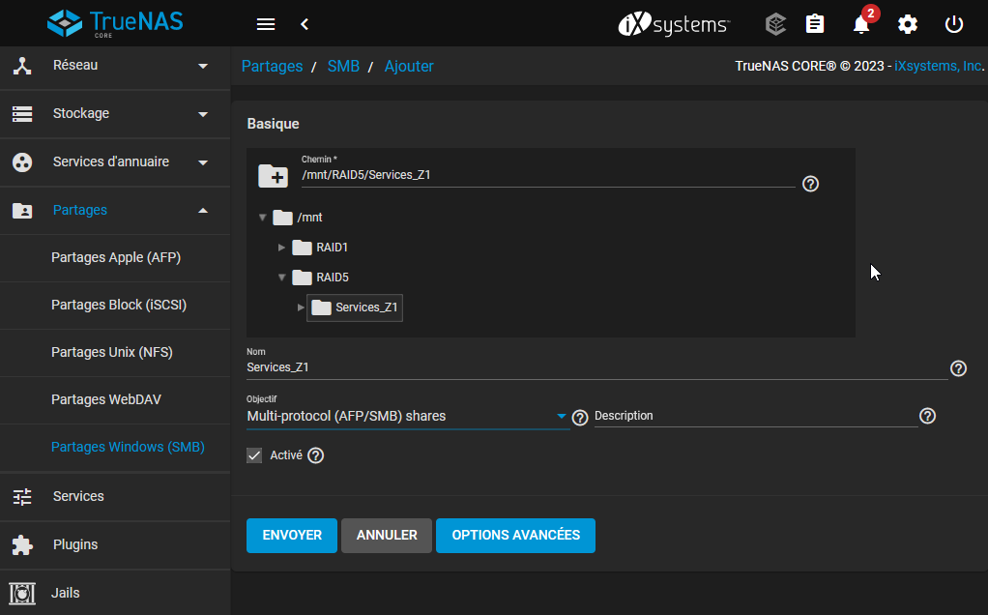

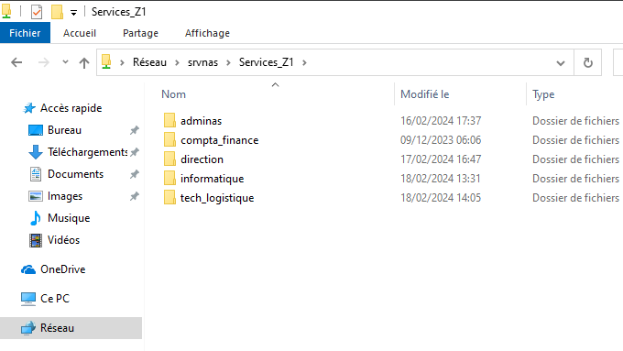

**4. Modification de l'ACL du système de fichiers :**

L'ACL du partage SMB-AFP "Services_Z1" a été modifiée pour permettre uniquement à l'utilisateur "adminas" d'y accéder. L'accès a été testé avec succès en utilisant les informations d'identification de l'utilisateur "adminas".

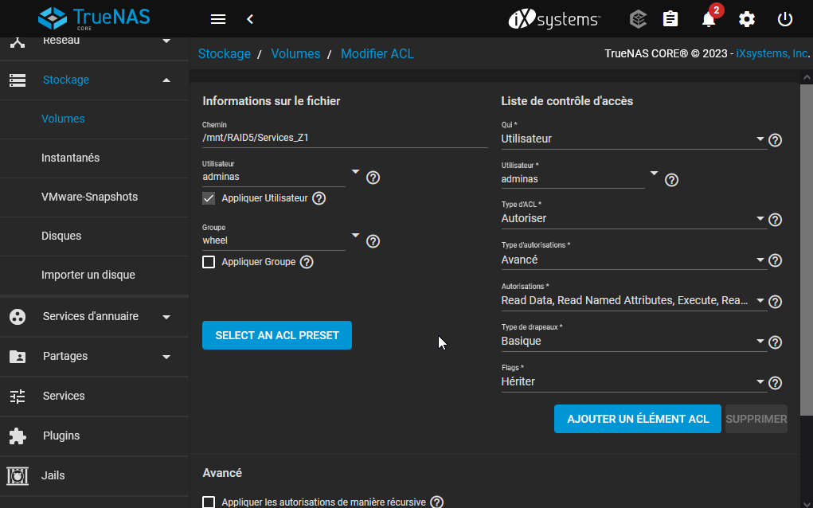

**5. Création du script Shell pour la sauvegarde :**

Un nouveau script nommé "planautonas_Z1.sh" a été créé pour automatiser la sauvegarde des données des lecteurs réseaux du serveur AD "srvad".

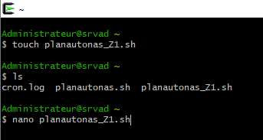

**6. Planification de l'exécution du script :**

L'exécution du script "planautonas_Z1.sh" a été planifiée pour se dérouler toutes les 5 minutes. Les données ont été sauvegardées avec succès et vérifiées pour confirmer l'exactitude du processus.

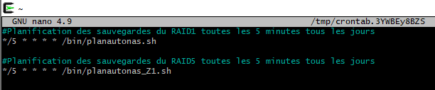

**7. Test du bon fonctionnement du RAID5 :**

- Simulation de panne d'un disque dur : Une panne a été simulée sur l'un des disques durs virtuels. L'état de fonctionnement du volume/pool de stockage "RAID5" a été vérifié, et le système a fonctionné en mode dégradé.

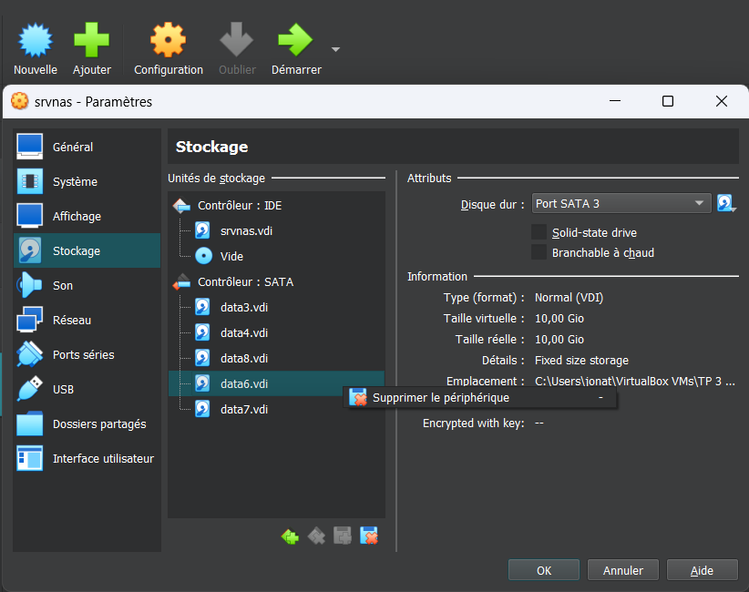

- Accès au dossier partagé "Services_Z1" : L'accès a été testé avec succès malgré la panne simulée, démontrant la tolérance aux pannes du RAID5. Le disque défaillant a été remplacé par un nouveau pour reconstituer le volume/pool de stockage.

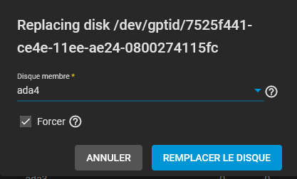

- Simulation de panne d'un autre disque dur : Une deuxième panne a été simulée sur un autre disque dur virtuel. L'état de fonctionnement du volume/pool de stockage "RAID5" a été vérifié, et le système a réagi en mode dégradé.

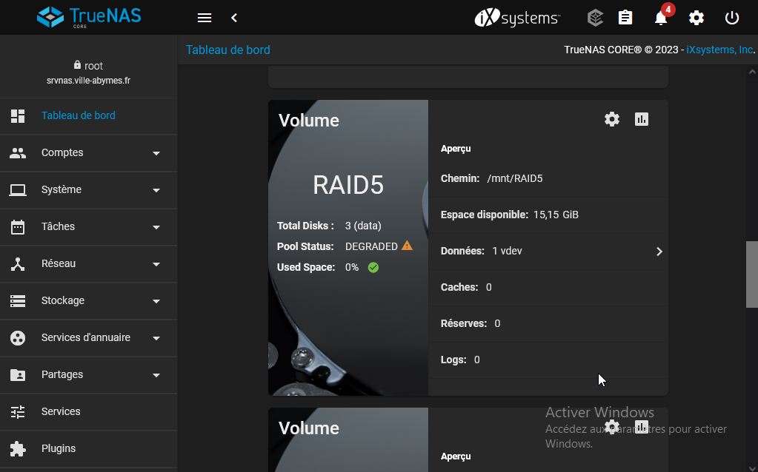

- Accès au dossier partagé "Services_Z1" : L'accès a été testé avec succès malgré la deuxième panne simulée, confirmant la robustesse du RAID5. Le disque défaillant a été remplacé par un nouveau pour rétablir l'intégrité du volume/pool de stockage.

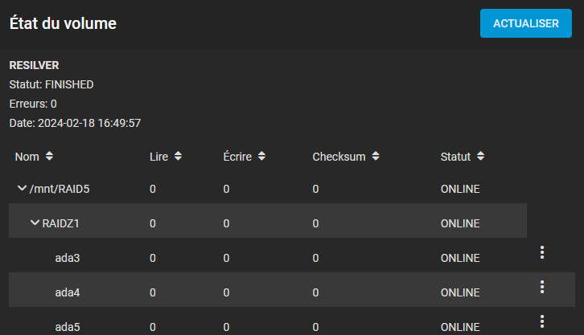

**8. Conclusion sur le RAID5 mis en place :**

La mise en œuvre du RAID5 (RAIDZ1) sur TrueNAS a été réussie. Le système a démontré une tolérance élevée aux pannes, assurant la disponibilité et l'intégrité des données malgré la défaillance de plusieurs disques durs. La combinaison de la redondance des données et de la parité offre une solution robuste pour le stockage et la sauvegarde des données critiques.